ЦЕЛЬ РАБОТЫ

Изучение приемов проектирования на примере проекта по разработке и внедрению программной части информационной системы

ПОСТАНОВКА ЗАДАЧИ

Необходимо создать и разработать новый проект по закупке/разработке программной составляющей информационной системы. Определить набор необходимых программных средств.
В данной практической работе необходимо рассмотреть различные варианты приобретения программного обеспечения для информационной системы, в том числе и облачный.
Изучив на сайтах поставщиков предложения, необходимо проанализировать и принять решение о закупках. Критериями для принятия решения должны быть функциональные возможности, сроки поставки и стоимость. Стоимость приобретенных средств добавить в проект как Фиксированные затраты.
Задание:
1. Этапы и перечень работ разработать самостоятельно с учетом масштабов и специфики предприятия, а также количества пользователей системы.
2. Сформировать перечень закупаемого программного обеспечения (с ценой) и прикрепить в проекте к соответствующей задаче в виде текстового файла.
3. Определить последовательность выполняемых работ, самостоятельно изучив технологический процесс.
4. Определить список исполнителей с учетом профессиональной компетенции.
5. Назначить исполнителей работам с учетом их объемов. Объемы работ напрямую зависят от количества пользователей в системе и количества закупаемого оборудования. Самостоятельно определить объемы работ, максимально приблизив их к реальности.
6. Сохранить базовый план проекта.
7. Сформировать отчет, в котором будут продемонстрированы основные показатели проекта: длительность, затраты, трудозатраты.
8. Сформировать отчет, демонстрирующий затраты (по этапам) на данном проекте.
9. Определить критический путь проекта, используя представление Сетевой график.
10. Разработать план мероприятий по обеспечению выполнения в срок критических задач.

ХОД РАБОТЫ

Этапы и перечень работ

Сфера деятельности предприятия – разработка системы, включающей в себя:
- Приложение iOS;
- Приложение Android;
Цель создания продукта состоит в том, что необходимо разработать кросс платформенное приложение. Данная система предназначается для людей, желающих похудеть и готовых за это заплатить. Основой системы является многофункциональный чат, в котором пользователям будут приходить сообщения от бота с различными данными (методическими материалами, тестами, указаниями от тренера и т.д.).
Были выделены такие этапы:
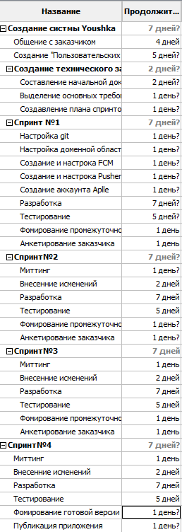
Рисунок 1 - Задачи

  - Перечень закупаемого ПО

Разумеется, необходимым фактором при реализации проектов является присутствие специализированного программного обеспечения. Стоимость проекта напрямую зависит от расходов на закупаемое ПО.
В таблице 1 приведены названия и стоимость программного обеспечения для рассматриваемого проекта «Youshka»

Таблица 1 – Перечень закупаемого ПО.
Название | Стоимость
Figma | 875,11 руб./месяц(1 пользователь)
GitLab pipelines | 291,44 руб./месяц(1 пользователь)
Pusher channel | 21804,32 руб
App store | 3645.44 руб

  - Определить последовательность выполняемых работ, самостоятельно изучив технологический процесс.
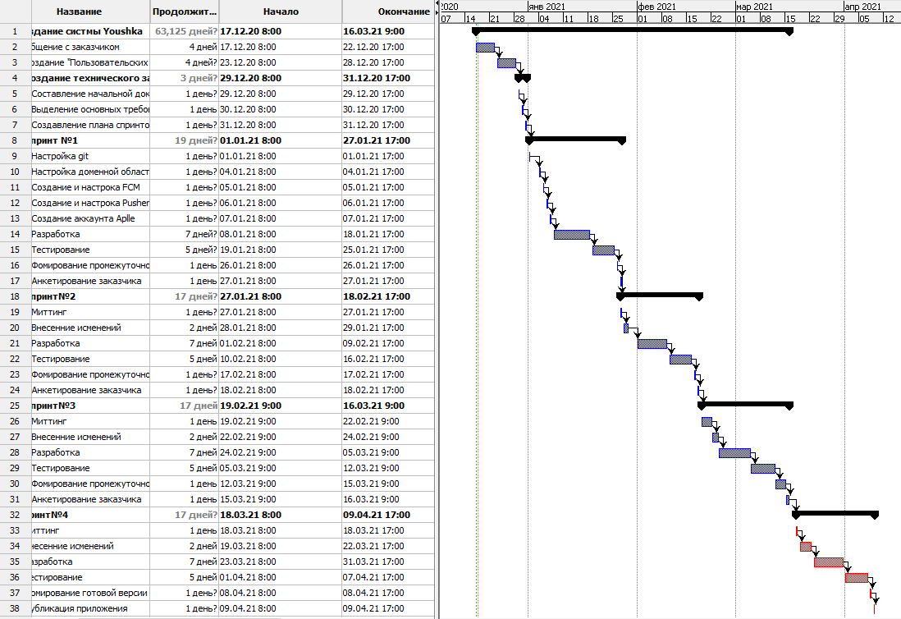
Рисунок 2 - Диаграмма Ганта

  - Определить список исполнителей с учетом профессиональной компетенции.
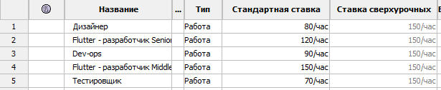
Рисунок 4 – Список исполнителей

  - Назначить исполнителей работам с учетом их объемов. Объемы работ напрямую зависят от количества пользователей в системе и количества закупаемого оборудования. Самостоятельно определить объемы работ, максимально приблизив их к реальности.
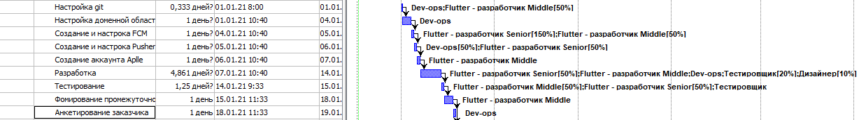
Рисунок 5 – Список исполнителей

  - Сохранить базовый план проекта.
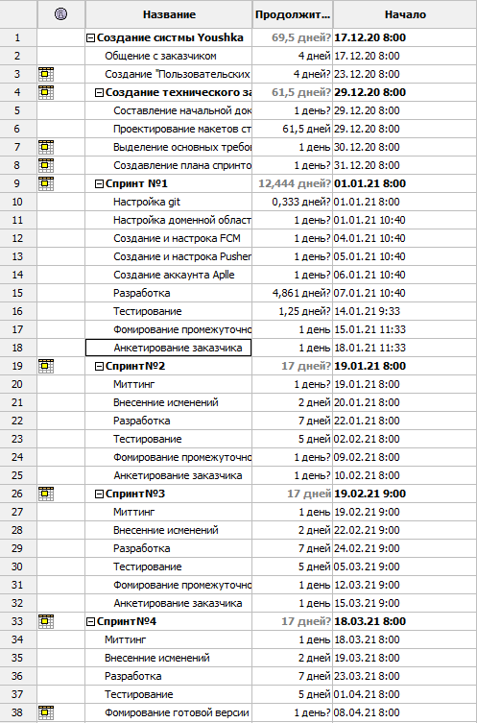
Рисунок 6 – Базовая длительность

  - Сформировать отчет, в котором будут продемонстрированы основные показатели проекта: длительность, затраты, трудозатраты.

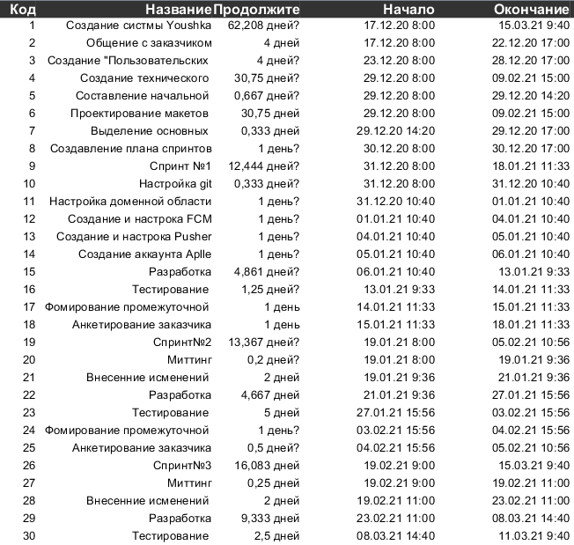
Рисунок 7 – Отчет по длительности
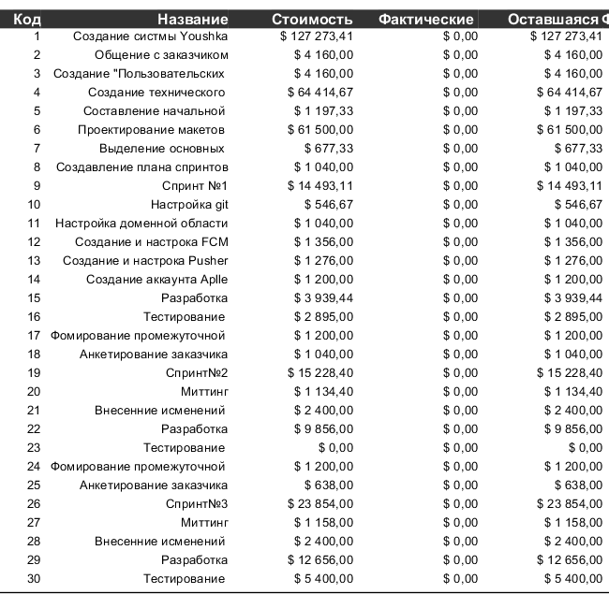
Рисунок 8 – Отчет по затратам

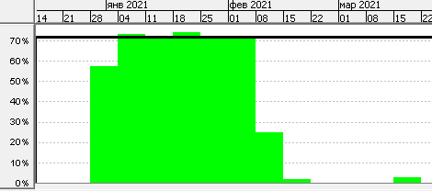
Рисунок 9 – Отчет по трудозатратам затратам Дизайнера
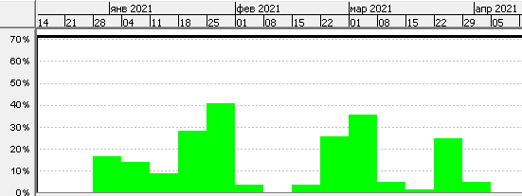
Рисунок 10 – Отчет по трудозатратам затратам Flutter - разработчик Senior

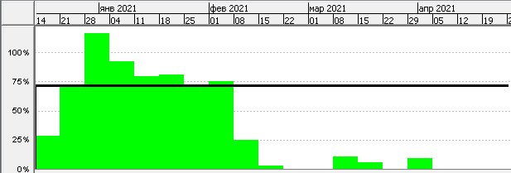
Рисунок 11 – Отчет по трудозатратам затратам Dev-ops

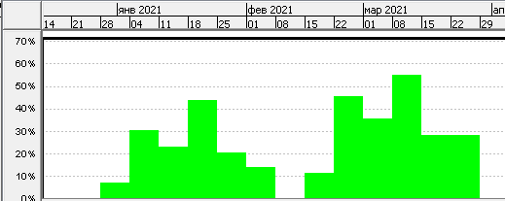
Рисунок 12 – Отчет по трудозатратам затратам Flutter - разработчик Middle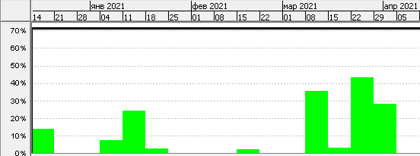
Рисунок 12 – Отчет по трудозатратам затратам Тестировщика

  - Сформировать отчет, демонстрирующий затраты (по этапам) на данном проекте.
Рисунок 13 – Отчет по затратам

  - Определить критический путь проекта, используя представление Сетевой график.

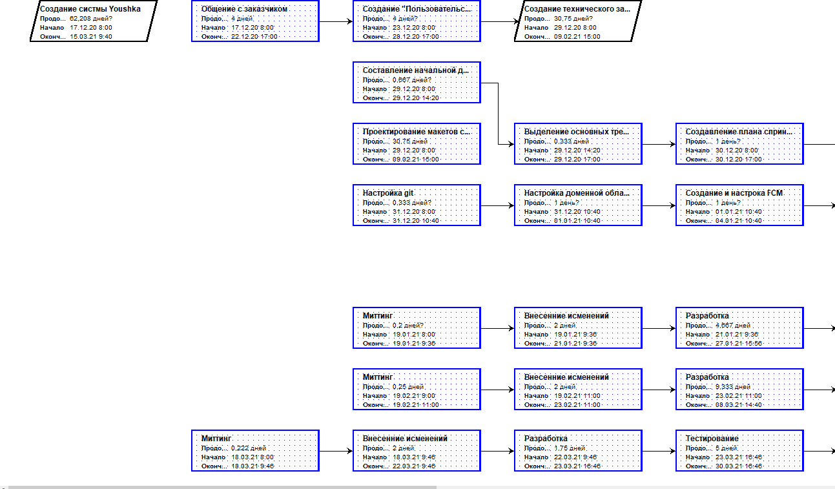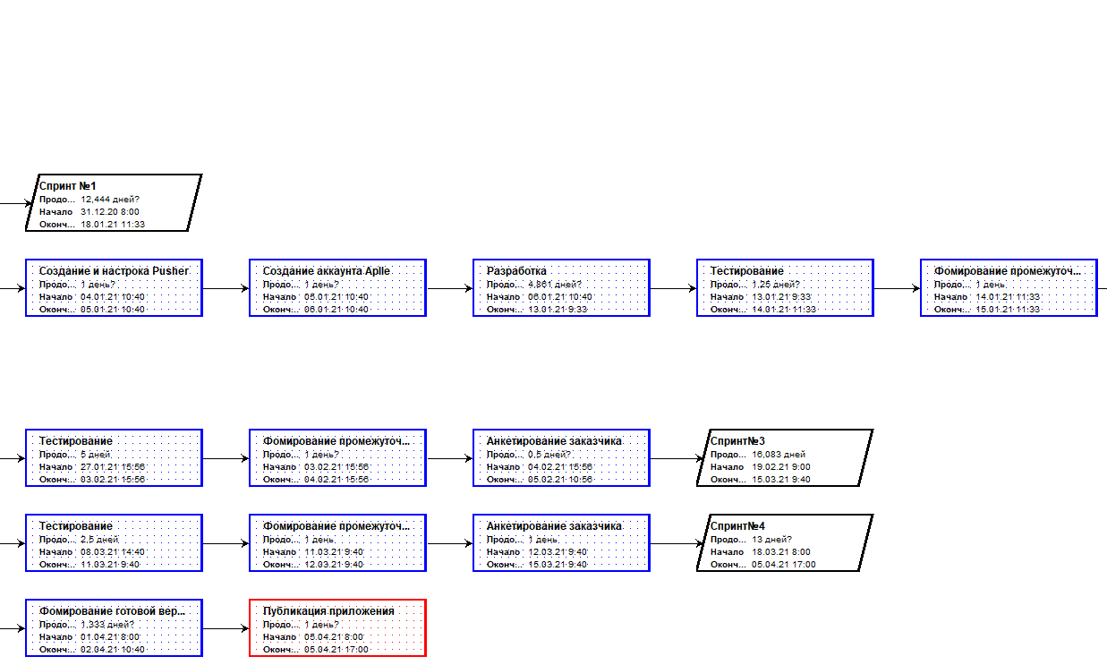
Рисунок 14 – Критический путь на сетевом графике

3.10 Разработать план мероприятий по обеспечению выполнения в срок критических задач.
Для эффективной работы над проектом, а также его своевременной сдачи нужно разработать специализированный план мероприятий, которые поспособствуют своевременной сдаче проекта. Таковыми могут быть:
- Проведение ежедневных совещаний(встреч);
- Еженедельная ретроспектива;
- Принятие демократической формы управления – принятие свода «законов», которому следует команда при принятии решений в проекте;
- Контроль проекта – определение результатов деятельности на основе оценки фактических показателей выполнения работ и сравнения их с плановыми показателями;
- Обеспечения непрерывного процесса разработки;
- Быстрая реструктуризация в случае необходимости
- Кооперация все задействованных исполнителей.

3.11 При разработке проекта учесть необходимость обучения персонала работе с новыми программными продуктами.

Проектируемым приложением будут пользоваться клиенты уже имеющие опыт работы с мессенджерами. Для более удобного знакомства с приложением пользователю при первом входе будет проведен Onboarding, в ходе которого будут сформированы базовые навыки владения приложением.
Так же данное приложение будет выложено на Google Play и Apple Store, следовательно, пользователь будет иметь информацию о том, какие системные требования у данного приложения, возрастные ограничения вид предоставляемых услуг. Также всё это подкреплено поясняющими функционал скриншотами (до 10шт.), в котором потенциальный пользователь может увидеть приложение в динамике. В самом описании к приложению раскрываются аспекты, которые не были затронуты ранее.
Также в самом приложении можно сделать экран с визуальным пояснением сложных функций (работы с видео, документами и прочее)

ВЫВОДЫ
В ходе данной работы был составлен план проекта в OpenProj. Были проанализированы составляющие этого проекта, включая, длительность, затраты и трудозатраты. Результаты были предоставлены в различной форме, соответственно заданию.

